«Татмедиа» газета һәм журналларга язылу башлану турында игълан итте
10-20 апрельдә Бөтенроссия язылу декадасы уза. Укучылар «Татмедиа» АҖнең газета һәм журналларына 13 процентлы ташлама белән языла ала.
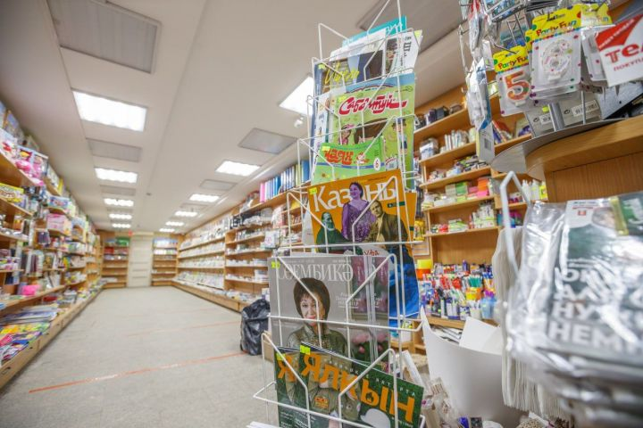

«Татмедиа» АҖ «Сөембикә», «Идел», «Сәхнә», «Казан», «Татарстан» популяр журналларына һәм «Казанские ведомости» газетасына, шулай ук район вакытлы матбугатына язылырга тәкъдим итә. «Салават күпере», «Сабантуй», «Ялкын», «Көмеш кыңгырау» балалар басмаларына да махсус бәя буенча язылырга мөмкин.
Газета һәм журналларга почта бүлекләрендә язылырга була. Шулай ук «Татмедиа» АҖ сайтында онлайн язылырга мөмкин.

